# 第二章 易肇事路口(段)改善

## 2.1 易肇事路口(段)改善作業流程

依據本計畫招標文件要求之工作內容規定，本團隊初擬易肇事路口(段)改善策略之作業項目包含優先改善之易肇事路口選定、交通現況分析、肇事問題成因研析、改善方案研擬及改善後路口(段)績效評估等，流程如圖2.1-1所示



圖2.1-1 易肇事路口(段)改善策略作業流程圖

## 2.2 關鍵課題與對策

本計畫針對易肇事路口(段)改善策略研擬，彙整關鍵課題，並針對相關課題提出相關對策，說明如下：

一、關鍵課題綜整

(一)課題一：交通安全與交通效率如何取捨

交通安全與交通效率的設計邏輯上，因道路條件之限制，多數情境下會產生衝突，最大的安全設計上，以避免交通衝突發生為宗旨，然而效率則是以最大通過量設計，因此在權衡交通安全及效率上，除了仰賴交通專業及經驗找出其中之最大公約數外，透過分析工具可更加快速地檢視方案之影響程度，以利主管機關進行決策。



圖2.2-1 交通安全設計vs. 交通效率設計

(二)課題二：道路先天條件限制方案改善幅度

易肇事路口往往為基本幾何條件較差之路口(如多叉路口、相鄰路口過近)，因道路先天條件之限制，並須顧及各轉向車種之需求，以致改善幅度有限。

(三)課題三：民眾用路習慣改變不易

易肇事路口改善策略研擬，大幅調整道路標誌標線配置，或增加轉向限制條件等，需改變民眾日常用路習慣，當民眾配合意願不高時將造成違規率上升，反而增加肇事機率，方案研擬時應將民眾用路習慣納入考量。

二、關鍵對策說明

(一)策略一：選擇適合模擬軟體評估績效，以確保道路服務效率

為了避免改善措施實施後，道路效率大幅下降，應充分利用模擬軟體進行道路尖峰時段之服務績效分析，以權衡安全與效率，提出最適合方案。

(二)策略二：將交通管制面向納入改善策略選項

當道路幾何條件不佳且需兼顧各類車種轉向需求時，難以提出有效改善方案時，改善策略除了標誌標線改善外，梳理各種車種動線並給予交通管制限制或科技執法，應為必須納入的改善策略選項，並加強交通宣導層面，導引調整民眾用路習慣。

(二)策略三：考量方案執行難易度，研提分階段改善策略

改善方案涉及標誌標線調整、土木工程、交通限制管制等策略，需綜整考量經費預算、工程可行性與民眾接受度，不一定要一次到位，可研擬分階段改善策略，輔以改善績效監測機制，讓主管機關更有彈性實施方案。

## 2.3 現況掌握及相關改善計畫回顧

肇事資料是所有易肇事地點改善流程的基礎，**本團隊以**桃園市政府交通局所提供肇事資料進行統計與趨勢分析，藉以掌握桃園市高事故風險路廊(路口)現況情形。

一、桃園市近兩年肇事件數統計

桃園市政府交通局提供本案109年及110年1月至9月桃園市肇事資料，統計顯示，A1事件共發生291件，造成348人死亡，A2事件共發生81,924件，造成111,389人死亡。詳如表2.3-1 所示。

表2.3-1 桃園市肇事類別件數統計

|  |  |  |  |  |  |
| --- | --- | --- | --- | --- | --- |
| 年度 | A1 | A2 | 小計 | 死亡人數 | 受傷人數 |
| 109 | 162 | 49,149 | 49,311 | 199 | 68,355 |
| 110(1~9月) | 129 | 32,775 | 32,904 | 149 | 43,034 |
| 合計 | 291 | 81,924 | 82,215 | 348 | 111,389 |

資料來源：桃園市政府交通局

二、桃園市肇事各類別肇事件數趨勢分析

由於本計畫獲取110年肇事資料尚不完整，因此本節統計各項類別於109年事故趨勢變化，以便了解目前好發事故因素，如:月份、時間、肇因、對象等，易於診斷肇事背景進而給予貼切的改善方案。

(一)肇事趨勢分析-月份

總肇事發生件數於年末有上升趨勢。依統計結果，109年度第四季肇事件數較高共13,739件，佔整體約27.8%，如表2.3-2。

表2.3-2桃園市各月份肇事件數統計

|  |  |  |  |  |  |  |  |
| --- | --- | --- | --- | --- | --- | --- | --- |
| 月份 | 案件數 | 月份 | 案件數 | 月份 | 案件數 | **月份** | **案件數** |
| 1 | 4,009 | 4 | 3,624 | 7 | 4,249 | **10** | **4,383** |
| 2 | 3,695 | 5 | 3,972 | 8 | 3,993 | **11** | **4,588** |
| 3 | 3,874 | 6 | 4,045 | 9 | 4,111 | **12** | **4,768** |
| 第一季 | 11,578 | 第二季 | 11,641 | 第三季 | 12,353 | **第四季** | **13,739** |

資料來源：桃園市政府交通局、本計畫彙整。

(二) 肇事趨勢分析-時段

109年事故件數較高時段為早上7~8時、下午17時，屬於道路交通量較高之上、下午尖峰時段，詳如圖2.3-1所示。

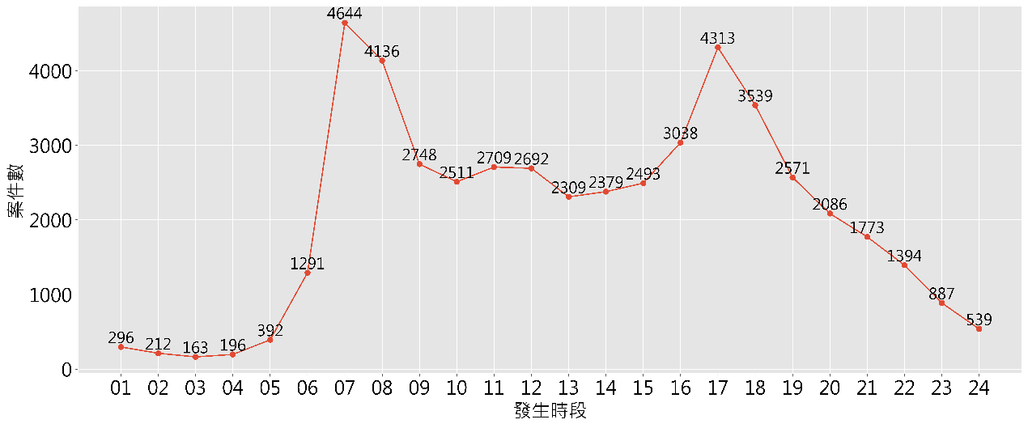

資料來源：桃園市政府交通局、本計畫彙整。

圖2.3-1 桃園市各時段肇事件數統計

(四) 肇事趨勢分析-肇事原因

綜觀109年事故原因資料，由圖2.3-3之統計趨勢可得知，前六名分別為「未注意車前狀態」、「未依規定讓車」、「左轉彎未依規定」、「不明原因肇事」、「其他引起事故之違規或不當行為」、「右轉彎未依規定」，共33,363件佔整體67.7%。

表2.3-3桃園市肇事原因肇事件數統計

|  |  |  |  |  |  |
| --- | --- | --- | --- | --- | --- |
| 排序 | 肇事原因 | 件數 | 排序 | 肇事原因 | 件數 |
| 1 | 未注意車前狀態 | 12,324 | 4 | 不明原因肇事 | 4,126 |
| 2 | 未依規定讓車 | 7,005 | 5 | 其他引起事故之違規或不當行為 | 2,637 |
| 3 | 左轉彎未依規定 | 4,693 | 6 | 右轉彎未依規定 | 2,578 |

資料來源：桃園市政府交通局、本計畫彙整。

(五) 肇事趨勢分析-涉入事故年齡

總肇事件數以24歲為最高，且年輕人族群(18-24歲)佔整體約16.2%，成年人(25-64歲)佔整體約74.1%，高齡者(65歲以上)則佔7.5%，如圖2.3-2。

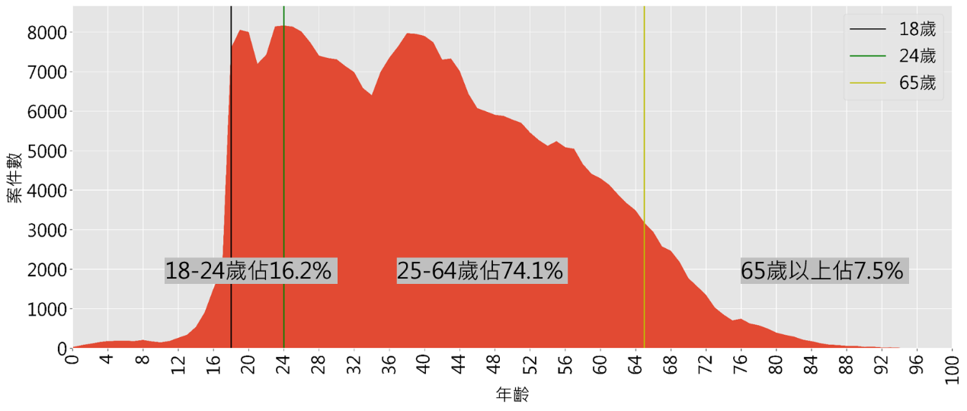

資料來源：桃園市政府交通局、本計畫彙整。

圖2.3-2 桃園市肇事年齡分布統計

(六) 肇事趨勢分析-桃園市分區

比較各鄉鎮市肇事發生(包括A1、A2)總件數，以中壢區最多，其次為桃園區，第三為平鎮區，如圖2.3-3所示。

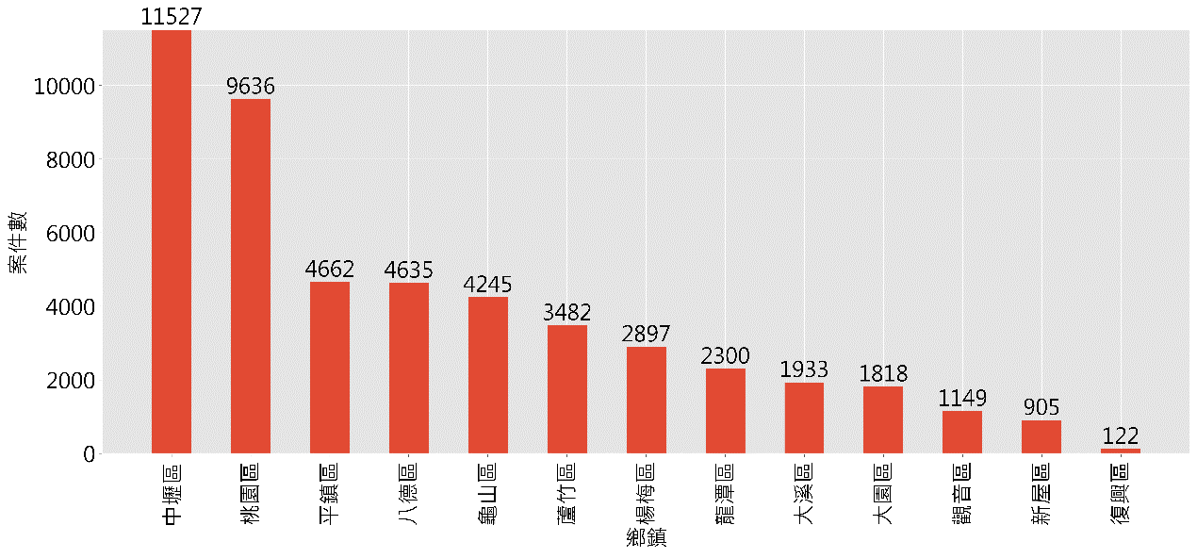

資料來源：桃園市政府交通局、本計畫彙整。

圖2.3-3 桃園市各區肇事件數統計

五、桃園市近年易肇事路段改善計畫回顧

「臺灣地區易肇事路段改善計畫」係由交通部運輸研究所負責規劃辦理之延續性計畫，其計畫目的在於降低臺灣地區都市及一般公路易肇事地點交通事故之傷亡人數與發生次數，增進整體道路之行車安全品質。而其辦理方式係以一年期交通事故資料為基礎，透過CBI指標篩選出肇事頻率及嚴重程度較高地點，進行個案分析、會勘、討論後，再據以進行工程改善。

為了解桃園市近年易肇事路口改善計畫情形，本團隊彙整近5年，桃園市辦理執行「臺灣地區易肇事路段改善計畫」之改善計畫，其主要改善措施以標線、號誌、標誌等改善項目為主，歸納說明如下：

1. 在標線方面，多數改善是將原有標線補繪，或於路口、路段處增加轉彎導引線、延長雙白線、調整行穿線位置，以及增設左右轉專用車道或調整機車停等區大小等方式達到導引行車動線與減少衝突點之效果。
2. 在號誌方面，除增設行車管制號誌之外，另以增設左轉保護時相或早開、遲閉方式，改善路口行車秩序。此外，亦透過增設行人穿越號誌，提升行人穿越路口安全性。
3. 在標誌方面，以增設禁止(如禁止左右轉、速限)或輔助(如前方車道配置、提前靠右)等標誌方式，提供用路人完整行車資訊。

## 2.4 肇事資料之蒐集與目標路口選定

為將資源效益最大化，事故改善路口的選定必有嚴重、急迫等性質。本團隊預透過桃園市交通事故分析平台進行相關肇事資料統計分析，並以指標輔助選出改善路口順序，詳細流程如下所述。

一、肇事資料取得與分析

本團隊將使用桃園市交通局「110年桃園市交通事故分析平台計畫」平台之歷史交通事故資料(A1、A2、A3類)，取得民國108~110年期間桃園市交通事故資料進行後續路口選定與分析。現行警察單位於肇事路口使用「道路交通事故調查表」進行記錄，該表登記項目設計乃以肇事責任歸屬為主要考量，待建檔後分為事故資料集及涉入當事人相關資料，事故資料主要包含事故現場環境因素、地點，當事人資料主要包含涉入肇事第一或第二當事者相關個資資訊，可用於肇事特性統計分析，包含事故時段、車種、類別等。

而事故地點之統計，團隊預使用事故分析平台，將路口半徑50公尺含蓋事故併為同一肇事地點，爾後針對路口交通特性與幾何特性進行調查，交通現況資料蒐集大致可分為道路幾何特性、交通管制措施、號誌時制計畫、交通量特性等，可詳2-3節。

影響路口安全之因素眾多，為客觀、正確發現潛在肇事因子，本團隊將先採巨觀角度檢視依路口交通工程之潛在肇事因子，該等因子可歸類為地區環境、幾何設計、交通管制措施、及交通特性等四類(如表2.4-1所示)。

表2.4-1 路口交通工程肇事因子分類一覽表

| 肇事因子分類 | 肇事因子 |
| --- | --- |
| 地區環境 | 區位土地使用、視野、各動線視野、路側建築位置、漸近路口特性、道路坡度、照明狀況、植栽設置、公共設施位置等 |
| 幾何設計 | 道路功能、交叉路口間隔、設計路型、進入路口線形、路口寬度、轉向半徑、轉向車道、轉向儲車空間、車道連續性、路面特性、車流動線複雜、交通島設置、排水設施等 |
| 交通管制措施 | 號誌位置與指示、號誌時相、轉向型式、清道時間、續進控制、相關標誌設置、相關標線設置、行車管制措施、停車狀況 |
| 交通特性 | 設計速率、行駛速率、交通量、轉向比、車種比等 |

二、高風險路口選定

本團隊參考「臺灣地區易肇事路段改善計畫」用於篩選肇事頻率及嚴重程度較高事故地點之CBI值，作為高風險路廊(路口)選定依據。所謂CBI(指標合值)係用來評估該路口相較其他路口事故發生頻率與嚴重度，CBI指標公式如下：

$$EPDO(事故當量)=30日內死亡人數×9.5+受傷人數×3.5+案件數$$

$$SRI(相對頻率指標)=路口案件數/最大案件數$$

$$SSI(相對嚴重度指標)=該路口EPDO/最大EPDO$$

$$CBI=SRI+SSI$$

CBI指標的大小可視為高風險肇事路口參考排序，但最終改善路口還是會經由需求訪談與召開工作會議以確認目標路口及主要事故型態，以符合地方政府政策推行趨勢，例如:高風險行人、年輕機車族、特定對撞型態等，進而設定適當的績效或觀測評估準則，如:安全指標、核心指標、行為指標等，達到因地制宜、對症下藥的改善效果，流程可參考圖2.4-1。

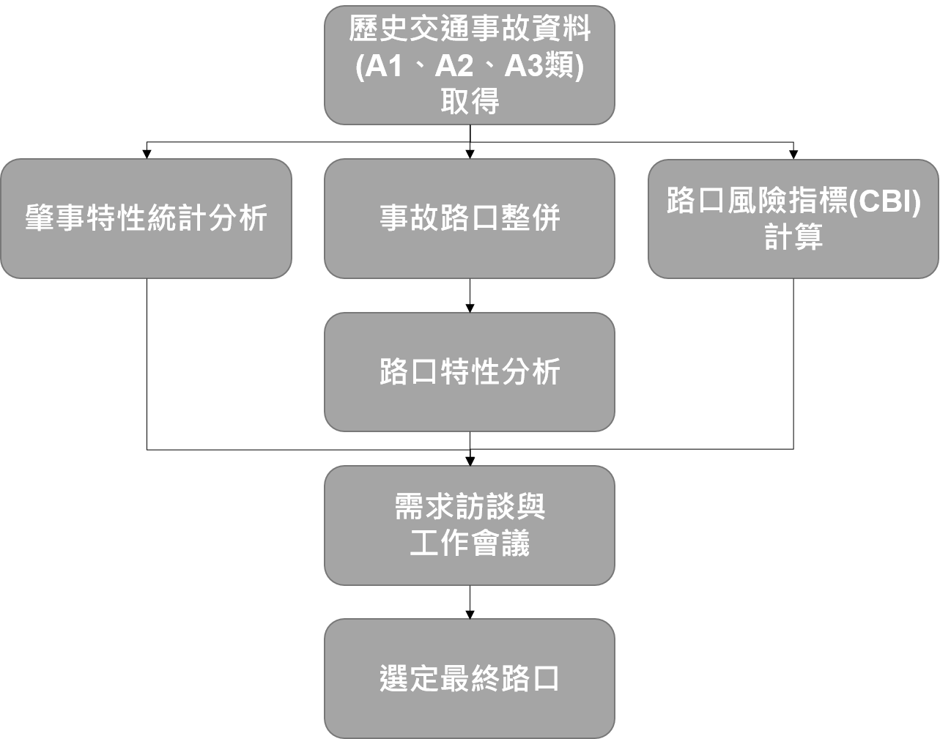

圖2.4-1 目標路口選定流程示意圖

## 2.5 交通現況調查分析

交通現況資料蒐集大致可分為道路幾何特性、交通管制措施、號誌時制計畫、交通量特性等。工作範圍為20處易肇事改善路口，以路口各臨近方向50公尺範圍為原則，現況調查工作內容如表2.5-1所示，配合蒐集的資料繪製肇事地點診斷表，如表2.5-2所示。

表2.5-1 現況調查工作表

|  |  |  |  |
| --- | --- | --- | --- |
| 項次 | 項目 | 工作內容 | 內容說明 |
| 道  路  幾  何  特  性 | 1 | 路口型式 | 三叉、四叉、五叉路口等。 |
| 2 | 車道佈設與寬度 | 快車道配置、慢車道寬度、左右轉專用道長度、機車停等區大小與位置等。 |
| 3 | 道路分隔型態 | 區分為無分隔、標線分隔、中央分隔、快慢分隔、中央及快慢分隔島等型式。 |
| 4 | 行人設施 | 路口行人穿越設施種類、人行道寬度等。 |
| 號誌時制計畫 | 5 | 時相型態 | - |
| 6 | 週期時比 | 含綠燈、黃燈、全紅秒數 |
| 7 | 時差 | - |
| 8 | 其他 | 另針對日型態及時段切分型態則視需要予以調查 |
| 交  通  管  制  措  施 | 9 | 路口各臨近方向之轉向管制 | - |
| 10 | 路口各臨近方向之速限管制 | - |
| 11 | 路口各臨近方向之停車管制 | - |
| 12 | 路口各臨近方向之禁行管制 | - |
| 13 | 路口各臨近方向之其他管制 | - |
| 交通量特性 | 14 | 車輛轉向特性 | 依據前節肇事趨勢分析，桃園市主要肇事時段以道路晨昏峰為主，本團隊擬針對易肇事路口改善需求，進行平日尖峰交通量調查，後續仍會依照肇事分析特性佐以補充調查。 |
| 15 | 車種組成 |

參考資料：本計畫彙整

表2.5-2 肇事地點診斷表(例)

|  |  |  |  |  |  |  |  |  |  |  |  |  |  |  |  |  |  |
| --- | --- | --- | --- | --- | --- | --- | --- | --- | --- | --- | --- | --- | --- | --- | --- | --- | --- |
| **路口名稱：**新園鄉龍州路(台17)/義仁路/臥龍路 | | | | | | | | | | | **路口型式：**四叉路口 | | | | | | **路口幾何與現況圖** |
| 尖峰時段交通量(以PCU表示) | | | | | | | | | | | | | | | | |  |
| 晨  峰 | A方向 | | | | B方向 | | | C方向 | | | | D方向 | | | E方向 | |
| 1,193 | | | | 431 | | | 152 | | | | 870 | | | 246 | |
| 昏  峰 | A方向 | | | | B方向 | | | C方向 | | | | D方向 | | | E方向 | |
| 612 | | | | 264 | | | 142 | | | | 1,511 | | | 173 | |
| **時制計畫**  **時比(Y,AR)** | | | | | | | | | | | | | | | | |
| 時相數 | | | | | | 時相 | 時相  一 | | | 時相  二 | | | 時相  三 | | | 時相  四 |
| 時  段 | | 週  期 | | 時差 | | A1 |  | | |  | | |  | | | - |
| B1 | - | | | - | | |  | | | - |
| 06-23 | | 120 | | 0 | | A1 | 59(5,2) | | | 20(5,2) | | | 20(5,2) | | | - |
| 23-06 | | 90 | | 0 | | A1 | 39(5,2) | | | 15(5,2) | | | 15(5,2) | | | - |
| **107-109年A1、A2人數統計** | | | | | | | | | **107-109年涉入事故者年齡** | | | | | | | |
| 肇事件數60件 | | | 1.A1件數/人數:0/0  2.A2件數/人數:40/89  3.A3件數/人數:20/42 | | | | | | 1.18歲以下：3 (2.46%)  2.18~64歲：106 (86.89%)  3.65歲以上：13 (10.66%) | | | | | | | |
| **107-109年涉入車輛數** | | | | | | | **107-109年肇事時段** | | | | | | | | | |
| 1.一輛:0%  2.兩輛:91.23%  3.三輛:8.77%  4.四輛以上:0% | | | | | | | 星期 | | | | | | | 時段 | | |
| 1.星期一:12  2.星期五:10  3.星期六:9 | | | | | | | 1.10-11時:13.33 %  2.16-17時:10.00 %  3.11-12時:8.33 % | | |
| **107-109年主要肇事原因** | | | | | | | | | **107-109年主要肇事型態** | | | | | | | |
| 1.右轉彎未依規定:9 (22.22%)  2.未依規定讓車: 7 (13.33%)  3.未注意車前狀況: 5 (6.67%) | | | | | | | | | 1.側撞: 13 (21.67%)  2.同向擦撞: 9 (15.00%)  3.其他(車與車): 8 (13.33%) | | | | | | | |
| **路口周邊吸引點**:中油(A方向)。 | | | | | | | | | | | | | | | | |

參考資料：本計畫彙整

## 2.6 肇事問題成因研析

肇事問題成因研析大致可分為肇事資料蒐集、肇事資料分析、肇事型態斑點圖繪製、肇事碰撞構圖繪製等工作，以下分別說明其工作內容及方法。

一、 肇事資料蒐集

(一)工作目的與內容

蒐集與交通事故有關之資料，以作為後續相關統計分析、掌握肇事原因以及改善策略研擬之依據。道路幾何特性之調查內容包括有下：事故發生日期、事故發生時段、事故發生位置、交通事故類別、事故傷亡人數、事故類型及型態、事故當事者、事故人車狀態等。

(二)工作方法

1.利用「110年桃園市交通事故分析平台計畫」進行肇事路口篩選

使用桃園市交通局「110年桃園市交通事故分析平台計畫」平台之歷史交通事故資料(A1、A2、A3類)，取得民國108~110年期間桃園市交通事故資料進行後續路口選定與分析。

2.道路交通事故現場圖

待選定路口後與警察局取得民國108~110年「道路交通事故現場圖」、「道路交通事故調查報告表(一)」與「道路交通事故調查報告表(二)」以利後續進行碰撞構圖繪製與分析。

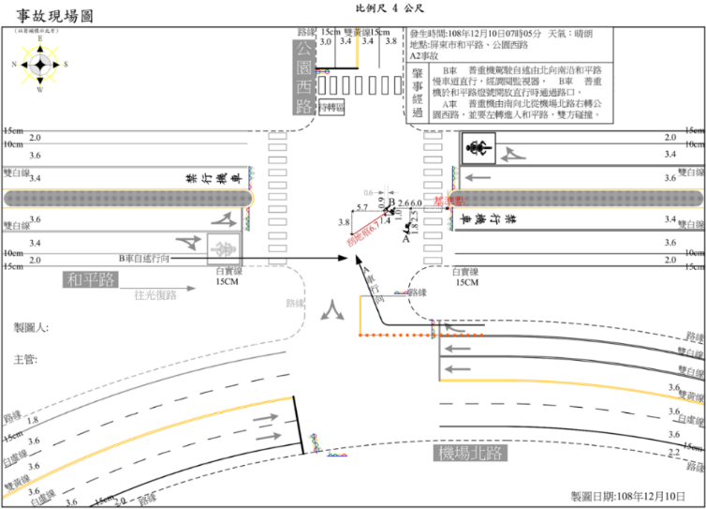

圖2.6-2 道路交通事故調查報告表(例)

二、 肇事特性統計分析

(一)工作目的

由蒐集到之肇事案件細部資料，先進行初步統計分析，以瞭解可能之肇事因素，並作為未來改善策略研擬之參考依據。

(二)工作內容與方法

主要可依下列項目分別加以統計，並配合製作統計圖表以利瞭解與分析。

1. 事故類別統計分析

依事故受傷及死亡人數統計，可分A1類(造成人員當場或24小時內死亡之車輛肇事案件)、A2類(造成人員受傷)、A3類(造成財物損失)等三類事故。

2. 事故發生時段統計分析

依肇事時間可分為深夜(00~05時)、清晨(05~07時)、晨峰(07~09時)、上午離峰(09~11時)、中午(11~13時)、下午離峰(13~16時)、昏峰(16~19時)、晚間(19~24時)等時段，並將事故類別因素納入進行交叉分析，以瞭解不同類別事故之發生時段是否有所差異。

3. 事故碰撞型態統計分析

肇事類型依碰撞型態可分為行人與車撞、車與車撞(含交岔撞、側撞、左轉對撞、對向擦撞、追撞、同向擦撞)、汽(機)車本身撞固定物、汽(機)車本身翻車或摔倒等，根據此統計結果可瞭解何種事故碰撞型態發生較為頻繁。

4. 事故車種統計分析

事故車種除車輛本身撞固定物、翻車、摔倒、…等自身事故外，其當事者應有兩方或兩方以上。本計畫先由肇事案件細部資料可將肇事車輛分為行人、自行車、機車、汽車、不明、…等車種，再依分類後車種統計事故係由哪兩類車種所造成，以助於釐清事故發生原因及後續改善方向。

5. 事故車輛狀態統計分析

事故車輛狀態有向前直行中、左/右轉彎、向左/右變換車道、迴轉、橫越道路、停等、…等，本計畫就不同之碰撞型態(如：側撞、追撞、交岔撞、同向擦撞、…等)，分別就其事故車輛狀態進行統計分析，以瞭解各種碰撞型態之車輛行駛狀態，並研擬適當之改善策略。

三、 肇事型態斑點圖繪製

(一)工作目的

依交通事故調查表內所登錄之肇事細部資料，配合統計分析結果，可繪製肇事型態斑點圖，其主要目的有三：

1. 以符號描繪路口各種肇事型態與空間分布情形。

2. 表達路口事故類別(A1、A2、A3)與事故型態之關係。

3. 作為後續肇事風險影響因子分析之基礎。

(二)工作內容與方法

1. 定義事故類別符號及事故型態顏色

依路口肇事嚴重程度，將事故類別分為A1、A2、A3等，分別定義其標繪符號。再參考交通部運輸研究所之「道路安全檢核表」，將路口肇事案件細部資料之各種事故型態加以分類，並定義不同之符號顏色。

2. 路口幾何現況平面圖繪製

利用道路幾何特性現況調查所得結果，繪製路口幾何現況平面圖。

3. 路口肇事型態斑點圖繪製

將路口發生之事故型態依其事故類別與空間分布，標繪於路口平面圖上，如圖2.6-3所示。



圖2.6-3 肇事類型斑點圖(屏東縣 龍洲路/義仁路為例)

四、 肇事碰撞構圖

(一)工作目的

依事故處理員警登錄之「道路交通事故現場圖」上所標示之事故位置及交通事故調查表內所登錄之肇事細部資料，可繪製肇事碰撞構圖，其主要目的係為以簡單符號描繪單一事故之各種肇事要件，以明確表達路口肇事狀況，並作為交通工程肇事因子分析之基礎。

(二)工作內容與方法

肇事碰撞構圖以路口幾何特性為背景，依事故現場圖資料為基礎，以各種箭標方向表示肇事碰撞位移方向及位置情形，並應用適當符號表達事故調查資料中相關肇事要件，作為交通工程肇事因子分析之基礎程序，碰撞構圖繪製程序說明如下：

1.蒐集分析資料

與警政單位索取108年至110年欲分析路口之事故報表，包括：去個資化的道路交通事故調查報告表(一)、道路交通事故調查報告表(二)及「道路交通事故現場圖」之完整記錄，以利後續分析與紀錄。

2.底圖繪製

根據欲分析之路口或路段進行底圖製作，本團隊將利用衛星影像圖或其他圖資的方式，紀錄路口幾何特性，紀錄內容包括：路口輪廓、路型、車道數、車道配置、安全島等相關設施及標線標誌等，必要時須進行現場量測，準確測量其道路相關尺寸，並以AutoCAD繪製。

3.繪製碰撞構圖



圖2.6-4 碰撞構圖成果範例

由各路口之肇事案件細部資料之事故碰撞型態，將碰撞型態分為下列幾大類：行人與車撞、車與車路口交岔撞、車與車側撞(含左轉對撞、對向擦撞、右轉同向側撞)、車與車追撞(含同向擦撞)、汽機車本身撞固定物等，並依據上述事故碰撞型態分類，分別製作其碰撞構圖，其肇事碰撞構圖基本圖例及事故碰撞型態圖例及繪製成果詳見圖2.6-4~圖2.6-5所示。



圖2.6-5 事故碰撞型態圖例

五、 紅黃燈秒數檢核

時制計畫內容除週期、時差、綠燈時間外，尚包含全紅與黃燈時間合併稱為清道時間，全紅與黃燈時間長度對路口安全影響較大，適當的全紅與黃燈時間確保駕駛人可在綠燈結束後安全通過路口或煞停在停止線前消除猶豫區間，因此本計畫針對時制計畫之全紅與黃燈時間進行檢核，以提昇號誌路口交通安全。

檢核結果如表2.6-1所示，由檢核結果可知各路口黃燈時間皆足夠，唯全紅時間略為不足需進行調整。

表2.6-1 紅黃燈秒數檢核表現況(例)

|  |  |  |  |  |  |  |  |  |  |  |  |
| --- | --- | --- | --- | --- | --- | --- | --- | --- | --- | --- | --- |
| 路口名稱 | 時相 | 理論黃燈時間(s) | | | 理論全紅時間(s) | | 理論清道時間(s) | 現況秒數(s) | | | 檢核 |
| 限速(km/s) | 法規建議黃燈秒數  (s) | 交通工程建議黃燈秒數(s) | 路口寬度(m) | 推估全紅秒數(s) | 黃燈(s) | 全紅(s) | 清道時間(s) |
| 範例 | 1 | 70 | 5 | 3 | 71 | 4 | 9 | 5 | 2 | 7 | X |
| 2 | 70 | 5 | 3 | 34 | 3 | 8 | 5 | 2 | 7 | X |
| 3 | 50 | 3 | 3 | 45 | 4 | 7 | 5 | 2 | 7 | X |

資料來源：本計畫彙整分析。

## 2.7 改善方案研擬

一、 應用「事故型態導向之路口交通工程設計範例之研究」初步研擬策略

應用運研所出版之「事故型態導向之路口交通工程設計範例之研究」，針對道路相關缺失問題，研選可行之改善措施，其工作步驟如下：

1.肇事型態分析

依據路口常見肇事型態空間探討，分類說明路口各位置所常見的肇事型態，以釐清肇事原因，如: 路口主要肇事型態，依序為側撞、擦撞、交叉撞及追撞。其中，側撞又可分為右轉側撞、左轉側撞、左轉穿越側撞，如圖2.7-1所示，後續依據各碰撞類型進行肇因分析。



圖2.7-1 肇事型態分類圖

2.肇事因子分析

判定路口主要肇事型態後，透過相關肇事資料、路口幾何設計及周邊交通特性等等，分析可能之肇事原因，以利後續改善策略的擬定。

3.初步改善策略

參照其對應之改善策略及改善範例，並應用肇事構圖與現況照片，並搭配現況號誌時制分析、道路交通特性分析等，初步研擬改善策略。針對路口各類型碰撞，其所對應之道路工程、標誌標線、號誌時制、其它管制方式等改善方案，如表2.7-1所示。

表2.7-1 碰撞型態與改善策略表

|  |  |  |
| --- | --- | --- |
| 項次 | 碰撞型態 | 改善策略 |
| 1 | 右轉側撞 | 1.鄰近路口取消慢車道  2.停等區分流  3.快慢實體分隔之快車道右轉管制 |
| 2 | 左轉側撞 | 1.機車左轉設計  2.機車停等區分流 |
| 3 | 左轉穿越側撞 | 1.路口行車導引線  2.左轉專用道  3.左彎待轉區線 |
| 4 | 擦撞 | 1.鄰近路口取消慢車道  2.停等區分流  3.路口上游車道提示  4.左轉導引設計及左彎待轉區 |
| 5 | 追撞 | 1.停止線前移  2.號誌燈面增設及位置調整  3.黃燈秒數調整 |
| 6 | 交叉撞 | 1.增加全紅時間  2.提高路口視距  3.機車待轉區退縮 |

資料來源：事故型態導向之路口交通工程設計範例參考手冊、本計畫彙整。

二、常見課題與交通工程改善策略

針對台灣車流特性常見課題，如汽機車混和車流、左轉直行追撞、多叉路口等課題，彙整改善策略如下：

(一)汽機車高度混流路口(段)衝突點之檢討與改善

於汽機車高度混流之路口，最常發生之肇事狀況為右轉側撞，多半為汽機車於路口處右轉，於執行之機車發生衝突，針對右轉側撞可能涉及之因素提出改善策略，分別為(1)鄰近路口取消慢車道 (2)停等區分流分別說明如下。

(1)鄰近路口取消慢車道

慢車道取消後可能漸變為右轉專用道、直右混合車道(合併式指向線)及直右混合車道(分流式指向線)，設置範例如圖2.7-2所示。

|  |  |  |
| --- | --- | --- |
|  |  |  |
| 右轉專用道 | 直右混合車道  (合併式指向線) | 直右混合車道  (分流式指向線) |

資料來源：事故型態導向之路口交通工程設計範例之研究。交通部運輸研究所(民國109年)。

圖2.7-2 鄰近路口取消慢車道規劃示意圖

(2)停等區分流

為降低停等區中不同行車方向之機車交織問題，當機車可行駛之車道數達兩車道以上時，機車停等區可依機車可行駛之車道分別劃設停等區，設置範例如圖2.7-3所示。

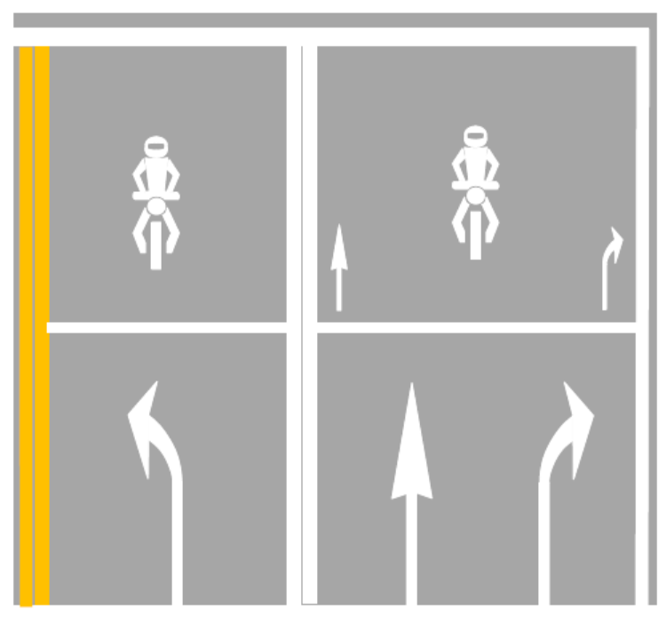

資料來源：事故型態導向之路口交通工程設計範例之研究。交通部運輸研究所(民國109年)。

圖2.7-3 兩車道之車道化停等區規劃示意圖

(二)路口左轉車輛之行車動線安全性

轉向專用車道可避免轉向車流干擾直行車流及減少變換車道行為，達到改善行車效率與提升行車動線安全性效果，惟設置時應合理分配各方向之車道數、車道寬度、漸變長度及相關之安全設施(如：標誌、標線、車道屏、安全導標等)，並避免出現未考量漸變長度等不良情形，如表2.7-2所示。

以屏東縣民生東路、瑞光南路口為例(如圖2.7-4所示)，民生東路設置前左轉專用道前，雙向雖各配置有二快一慢車道，惟內側車道受左轉車輛等候轉向影響，車道運作效率偏低，且內側車道直行車變換車道至外側車道行為，亦可能導致事故。經設置偏心式左轉車道後，除可確保直行方向維持二快車道之外，亦可減少路口變換車道行為，改善路口整體行車效率與安全性。

表2.7-2 左轉車道配置型式比較

|  |  |  |
| --- | --- | --- |
| 良　　　　不良 | 良　　　　不良 | 良　　　　不良 |
|  |  |  |

|  |
| --- |
| 偏心式左轉車道設置前 |
|  |
| 偏心式左轉車道設置後 |
|  |

圖2.7-4 左轉專用道配置(例)

(三)多岔路口整體行車動線及秩序改善

多岔路口通常會存在路口範圍過大、道路交角不良等問題，進而衍生車流動線複雜不易遵循，導致路口行車安全之衝突。一般處理多岔路口可能採用之方法有下列：

* 圓環

交叉路口設置圓環可處理各道路於路口之轉向問題，惟所需用地空間範圍較大，適用路口車流量較低之狀況。一般於市區路口車流量大、路口範圍有限，通常不具設置條件。

* 交通島

運用交通島之設置，係將路口複雜可能發生衝突之車流加以分隔、引導或管制，以達到促進交通安全之目的。

茲以高雄市岡山區之七叉路口為例，透過交通島(分隔島、槽化線)之規劃及標線之導引，將路口範圍縮減為較小且獨立之三處路口，可有效簡化路口複雜之交通動線，提升路口行車安全。

|  |
| --- |
|  |
|  |

圖2.7-5 多岔路口範圍改善示意圖

三、評估科技執法適用性

本計畫係指科技設備運用於交通違規之執法，取代以往以人力為主之交通違規舉發方式，利用科技設備達到全時段或特定時段自動偵測違規態樣，並針對違規行為逕行拍照(攝影)舉證及告發，為近年來交通執法之重點工作。如:機車直接左轉、分流式指向線、偏心式左轉道案例，皆可藉由科技設備輔助執法，不僅能節省警力，更能因舉發標準之一致性，降低舉發錯誤的機率，因此後續於方案研擬時，亦會評估科技執法應用於肇事路口可行性。

桃園市近年來多有利用相關科技執法之案例，包含「桃園科技執法(闖紅燈照相)」、「路口多功能科技執法設備」、「林口交流道科技執法」「固定影像偵測系統」，至於其他縣市則有「自動辨識違規停車」、「交通執法科技中心」、「攝影機結合AI車牌辨識系統」、「違規停車與行車之科技執法」，如表2.7-3所示。

表2.7-3 科技執法案例彙整

|  |  |  |  |
| --- | --- | --- | --- |
| 項次 | 實施縣市 | 執法科技設備 | 目的 |
| 1 | 桃園市 | 租賃式科技執法 | 20處闖紅燈監測與舉發 |
| 2 | 桃園市 | 路口多功能科技執法設備 | 5處闖紅燈、超速、未依標誌、標線指示行駛 |
| 3 | 桃園市 | AI辨識系統（定點攝影、車牌辨識、影像儲存） | 林口交流道附近，未依標線行駛、未保持路口淨空、闖紅燈等違規車輛偵測 |
| 4 | 桃園市 | 固定影像偵測系統 | 未依標線行駛、未保持路口淨空、闖紅燈等違規車輛偵測 |
| 5 | 屏東縣 | 自動辨識違規停車 | 違規停車監測與舉發。 |
| 6 | 台中市 | 交通執法科技中心 | 整合交通執法相關違規作業、設備、人力等系統化管理機制，藉此分析出易違規、易肇事的熱點、時段。 |
| 7 | 雲林縣 | 攝影機結合AI車牌辨識系統 | 闖紅燈、超速、違規迴轉、未依規定車道行駛及超越停止線等違規。 |
| 8 | 台北市 | 違規停車與行車之科技執法 | 取締車輛違規停車、違規行駛管制區、跨越雙白線及槽化線 |

參考資料：屏東縣政府警察局交通隊、台中市政府警察局交通大隊、雲林縣政府警察局交通大隊、台北市政府警察局交通大隊、桃園市政府警察局交通大隊。

四、績效評估確認可行改善措施

擬定初步改善策略後，視需求採用適合模擬軟體進行分析評估，如Autoturn進行轉彎軌跡分析、Synchro進行路口績效評估，依其改善涵蓋率、改善難易度與路口服務績效影響性，提出可行且最適之改善方案。

五、改善措施之圖說呈現

依據會勘確認可行且最適之改善方案，進行改善圖說繪製，並針對改善前後之路型、道路標誌、標線、號誌、執法等相關建議進行說明，改善圖說則皆以符合實際比例尺之方式呈現。

圖2.7-4 交通工程改善設計圖說(例)

## 2.8 改善後路口（段）績效評估

分別針對20處路口交通事故之頻率及嚴重性分析主要事故型態及肇事原因，並依據所設定之績效指標(包括死亡人數、事故件數、速度變化、違規率及每項指標績效評估提出時程說明等)進行改善後分析，除了能有效反應出易肇事路口改善前後之指標值增減比較外，亦能檢核肇事改善後路口服務績效，以避免產生瓶頸等衍生問題。

一、改善措施事故涵蓋率

本計畫各項改善措施係依據各行車方向不同碰撞型態研擬改善措施，故可統計各項改善措施所對應碰撞型態件數，以檢視改善措施可涵蓋事故件數比率。

二、衝突點檢核與模擬績效評估

(一)工作目的

透過交通模擬軟體進行路口及路段改善後之績效評估，以驗證交通工程改善後之運作及績效。

(二)工作內容與方法

本計畫路口改善後績效評估擬以三階段評估，評估流程如圖2.8-1所示，詳細分點說明如下：



圖2.8-1 模擬績效評估流程

1.衝突點檢核

Brundell-Freij與L.Ekman之交通衝突理論指出衝突未必會發生肇事行為，然肇事必為衝突之結果，路口衝突點數量與肇事機率呈現正相關趨勢，故本計畫之路口改善目標在於降低衝突點產生，因此當路口提出交通工程改善建議時，本計畫將進行衝突點檢核，以評估改善前後之衝突點減少幅度，作為本計畫之路口安全績效評估之一。

2.Synchro績效分析

除透過交通工程改善之空間衝突點減少外，亦可透過時制計畫設計減少時間衝突點的產生，如原機會左轉路口透過號誌調整可降低左轉衝突影響，但相對之路口效率績效將會降低，因此本計畫針對安全需求調整時制計畫之路口，將進行尖峰小時Synchro績效分析，評估調整前後之績效差異比較作為本計畫之安全績效之一。

3.Vissim微觀模擬分析

部分複雜路口因幾何因素或其他因素，導致該路口難以透過前述之衝突點分析或Synchro評估衝突點與績效，可利用Vissim微觀模擬軟體進行分析。本案將視路口複雜性，擇2處易肇事改善路口進行Vissim微觀模擬分析，以評估改善後車流衝突狀況與道路服務效率。



圖2.8-2 Vissim左轉時制改善前後案例圖

三、工程施作後改善績效評估指標

(一)工作目的

透過死亡人數、事故件數、速度變化、違規率、車流軌跡變化．進行路口及路段改善後之績效指標增減，以驗證交通工程改善後之運作及安全績效。

(二)工作內容與方法

路口工程施作後，可透過長期監測的方式，進行事前與事後績效指標之增減評估，各路口依其特性選定適合指標。初擬評估指標如表2.8-1，後續再與相關單位討論執行可行性。

表2.8-1 事前事後評估指標表

|  |  |  |
| --- | --- | --- |
| 項次 | 評估指標 | 方法 |
| 1 | A1、A2、A3  事故人數 | 利用警察局所提供事故資料(表一、表二)進行分析。  利用「桃園市交通事故分析平台」進行分析。 |
| 2 | 交通事故件數 | 利用警察局所提供事故資料(表一、表二)進行分析。  利用「桃園市交通事故分析平台」進行分析。 |
| 3 | 速度變化 | 利用科技執法設備進行測量，如：測速器。 |
| 4 | 違規率 | 利用科技執法設備進行測量，如：違規停車、闖紅燈、超速、未依標誌標線行駛…等狀況。 |
| 5 | 車流軌跡變化 | 透過影像相關設備進行軌跡蒐集分析，如：空拍機。 |
| 6. | 碰撞構圖比較 | 利用改善前與改善後碰撞圖進行比較分析。 |

參考資料：本案計畫彙整

## 2.9 空拍機於車流軌跡觀測之應用

基於科技的進步，空拍機及AI的技術提升，讓交通的車流觀測上進入了新的發展領域，本計畫擬導入空拍機影像辨識技術，萃取車流的軌跡資料加以應用於路口的衝突點等事故風險分析應用。

一、空拍機影像辨識作業

本計畫採用之影像辨識技術及空拍機作業與訊力科技合作，已具備一定之作業流程，可提供完整的路口軌跡萃取資料，以提供後續分析作業使用，空拍機作業流程說明如后。



圖2.9-1 空拍機作業流程圖

1. 無人機作業可行性評估

評估路口範圍是否在可飛行範圍內(可飛行綠區)，若位於禁航區、限航區則需與民航局申請飛行活動，並配合飛行管理作業進行。

另飛行拍攝路口周邊須具備起降作業地點，並建議路口處無橋梁、樹木遮蔽，且無大樓視線遮蔽及高壓電塔等因素造成飛行訊號干擾。

2. 路口資訊紀錄

於空拍機起飛前，需進行路口比例尺量測作業，以利後續影像分析工作可轉換為公制單位分析。

同時起飛前須使畫面拍攝時鐘畫面進行對時工作，提供後續分析上與號誌同步分析之需求使用。

3. 飛行參數設定

為求本計畫之影像辨識需求最佳畫面使用，建議飛行參數上可在離地75公尺處拍攝，建議影像畫質為4K 30fps。

4. 影片拍攝

拍攝畫面的設定建議以分析需求為主，因此於本計畫建議拍攝畫面中心為路口中央處，畫面橫向為主要幹道，畫面縱向為次要幹道方式進行，同時拍攝天氣狀態，建議於風速4 m/s以下。

二、軌跡分析應用說明

經空拍取得路口影像並進行畫面穩定處理後，採用Yolo v4模型進行軌跡辨識，辨識影片中之車輛類型以及該車輛之時間序列軌跡資料，透過該軌跡資料進行車流後續衝突分析作業，整體產出應用說明如表2.9-1。

表2.9-1 空拍軌跡分析應用說明表

|  |  |
| --- | --- |
| 分析項目 | 應用說明 |
|  | **衝突密集點分析**   1. 以視覺化方式檢視衝突點在路口區域之分布狀況 2. 採用TTC(碰撞時間)及PET(後侵占時間)作為衝突指標 |
|  | **軌跡合理性檢視**   1. 以視覺化方式檢視不同車種在路口中的車流軌跡是否具有合理性 2. 檢視不正常之車流軌跡，並研擬相關改善策略 |
|  | **路口超速分布檢視**   1. 速率軌跡視覺化產出，以檢查路口中車流速率分布狀況 2. 檢視路口車流超速軌跡之行進方向及位置分布 |
|  | **機車待轉區停等分布檢視**   1. 用以視覺化方式評估機車兩段式左轉待轉需求，檢討行穿線與待轉區之間的空間是否足夠 |
|  | **標線空間合理性分析**   1. 藉由軌跡空間的分布檢討目前車道配置的合理性，可同步做為路口配置之改善方向。 |
|  | **互動式衝突行為檢視**   1. 經由上述檢視的資料，提供影像回放的功能 2. 藉由衝突點資訊可擷取該衝突點前10秒之影像資料，藉以評估衝突發生之車輛行為 |

資料來源：訊力科技提供，本計畫彙整。

第二章 易肇事路口(段)改善 5

2.1 易肇事路口(段)改善作業流程 5

2.2 關鍵課題與對策 5

2.3 現況掌握及相關改善計畫回顧 6

2.4 肇事資料之蒐集與目標路口選定 10

2.5 交通現況調查分析 12

2.6 肇事問題成因研析 14

2.7 改善方案研擬 19

2.8 改善後路口（段）績效評估 25

2.9 空拍機於車流軌跡觀測之應用 28

表2.3-1 桃園市肇事類別件數統計 7

表2.3-2桃園市各月份肇事件數統計 7

表2.3-3桃園市肇事原因肇事件數統計 8

表2.4-1 路口交通工程肇事因子分類一覽表 10

表2.5-1 現況調查工作表 12

表2.5-2 肇事地點診斷表(例) 13

表2.6-1 紅黃燈秒數檢核表現況(例) 19

表2.7-1 碰撞型態與改善策略表 20

表2.7-2 左轉車道配置型式比較 22

表2.7-3 科技執法案例彙整 24

表2.8-1 事前事後評估指標表 27

表2.9-1 空拍軌跡分析應用說明表 29

圖2.1-1 易肇事路口(段)改善策略作業流程圖 5

圖2.2-1 交通安全設計vs. 交通效率設計 6

圖2.3-1 桃園市各時段肇事件數統計 8

圖2.3-2 桃園市肇事年齡分布統計 8

圖2.3-3 桃園市各區肇事件數統計 9

圖2.4-1 目標路口選定流程示意圖 11

圖2.6-2 道路交通事故調查報告表(例) 14

圖2.6-3 肇事類型斑點圖(屏東縣 龍洲路/義仁路為例) 16

圖2.7-1 肇事型態分類圖 19

圖2.7-2 鄰近路口取消慢車道規劃示意圖 21

圖2.7-3 兩車道之車道化停等區規劃示意圖 21

圖2.7-4 左轉專用道配置(例) 22

圖2.7-5 多岔路口範圍改善示意圖 23

圖2.8-1 模擬績效評估流程 26

圖2.8-2 Vissim左轉時制改善前後案例圖 27

圖2.9-1 空拍機作業流程圖 28